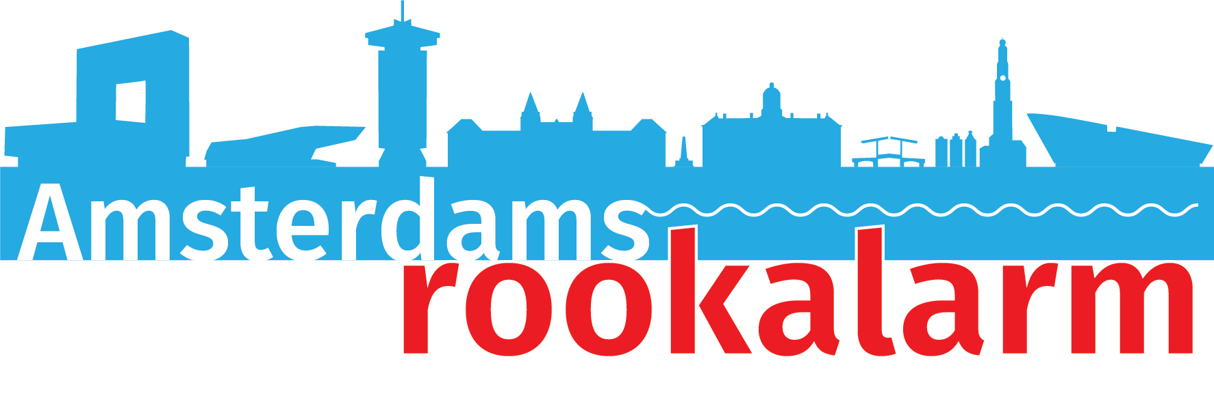

Geachte heer, mevrouw,
Samen op weg naar een Rookvrije Generatie, zodat kinderen rookvrij kunnen opgroeien.

De Rookvrije Generatie is een grote maatschappelijke beweging, ontstaan vanuit een initiatief van de Hartstichting, KWF Kankerbestrijding en het Longfonds. Een groot aantal mensen en organisaties werkt ondertussen mee aan het realiseren van een Rookvrije Generatie, waaronder het Amsterdams Rookalarm, de grote sportbonden, vele zorginstellingen en duizenden sportverenigingen, speeltuinen en scholen. Door deze steun worden steeds meer plekken waar kinderen komen rookvrij. Een belangrijke ontwikkeling, want we zijn er nog lang niet. Roken is nog steeds de nummer 1 oorzaak van ziekte en sterfte in Nederland. Iedere week beginnen honderden kinderen met roken roken.

Zien roken, doet roken
We kunnen voorkomen dat onze kinderen gaan roken, als we samen laten zien dat roken niet normaal is. Kinderen vinden roken normaal als zij anderen zien roken, vooral als het om rolmodellen gaat. Denk aan trainers, docenten, (groot)ouders en oudere kinderen tegen wie zij opkijken. Door het creëren van rookvrije omgevingen -waaronder schoolpleinen- zorgen we ervoor dat niet-roken de norm is. Zo maken we roken minder aantrekkelijk voor kinderen en voorkomen we ook het schadelijke meeroken.
Met deze brief wil ik u vragen om ook het goede voorbeeld te geven en mee te helpen met het beschermen van kinderen door het schoolplein van [naam school] rookvrij te maken.

Wat kunt u doen?
Het speelplein van [naam locatie] rookvrij maken is makkelijker dan u wellicht denkt. Veel kleine en grote organisaties gingen u al voor. Meer informatie over hoe u het schoolplein rookvrij kunt maken en hierover kunt communiceren, vindt u op https://rookvrijegeneratie.nl/tips/in-gesprek-over-een-rookvrij-schoolterrein Ook vindt u hier de mogelijkheid om stappenplannen te downloaden en materialen zoals rookvrij borden te bestellen.
Gaat u ook mee op weg naar een Rookvrije Generatie, door het schoolplein [naam locatie] rookvrij te maken? Ik ben graag bereid mijn voorstel mondeling toe te lichten.

Alvast heel hartelijk bedankt, namens alle kinderen!
Met vriendelijke groet,
UW NAAM
e-mailadres
telefoonnummer

